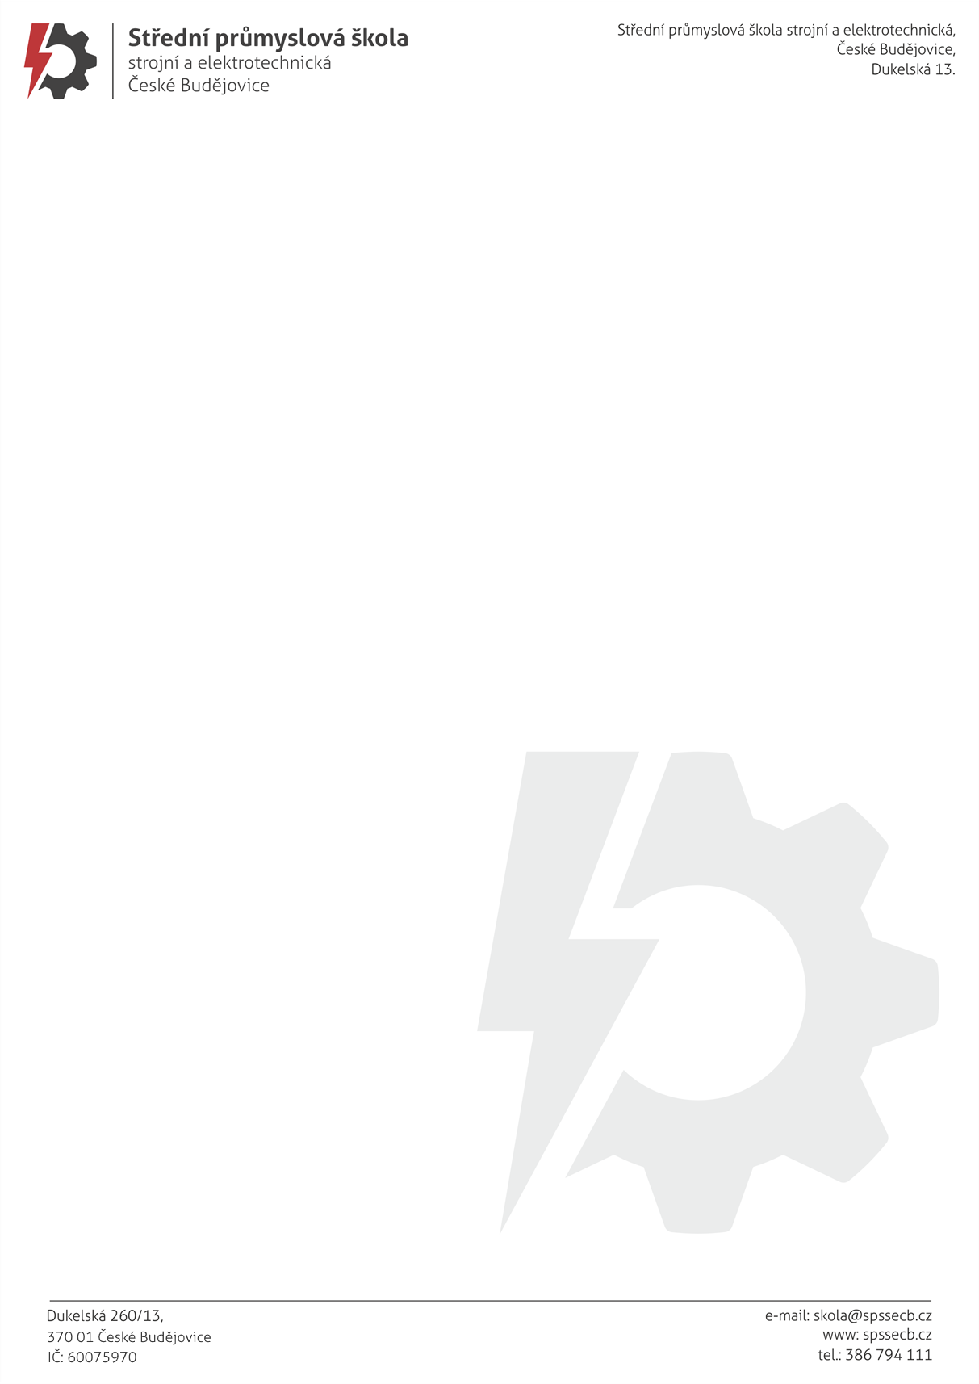 **OBJEDNÁVKA č. 364/2025**

KLIMATIK spol. s r.o.

Vltavské nábřeží 526/7

370 05 České Budějovice

[klimatik@klimatik.cz](mailto:klimatik@klimatik.cz) Ing. Jaroslav Pastorek TEL: 385 346 758

**--------------------------------------------------------------------------------------------------------------------------------------------**

Objednáváme u Vás na základě cenové nabídky PROJEKTOVOU DOKUMENTACI

Cena projektová dokumentace včetně položkového rozpočtu:

* Vytápění - 110 000,- Kč bez DPH
* Měření a regulace včetně revize - 40.000,- Kč bez DPH
* Zdravotně technické instalace - 25.000,- Kč bez DPH

Celkem – Projektová dokumentace **- 175 000,- Kč bez DPH**

Cena : 175.000,- Kč bez DPH, tj. 211.750,00

Termín realizace : co nejdříve

Platební podmínky : převodem

Platba : fakturou, splatnost 14 dní

Název školy : Střední průmyslová škola strojní a elektrotechnická, České Budějovice, Dukelská 13

Adresa školy : Dukelská 260/13, 370 01 České Budějovice

IČO : 60075970, nejsme plátci DPH

Součástí této objednávky jsou Všeobecné nákupní podmínky Střední průmyslové školy strojní a elektrotechnické, České Budějovice, Dukelská 13.

Prosíme o písemné potvrzení objednávky.

Děkuji a s pozdravem

Mgr. Jaroslav Koreš, Ph.D. České Budějovice 16.09.2025

ředitel školy